东方金证通货币市场基金
基金产品资料概要
编制日期：2020年8月31日
送出日期：2020年8月31日
本概要提供本基金的重要信息，是招募说明书的一部分。
作出投资决定前，请阅读完整的招募说明书等销售文件。

一、产品概况
基金简称 | 东方金证通货币 | 基金代码 | 002243
下属分级基金的基金简称 | 东方金证通货币A |  | 东方金证通货币B
下属分级基金的基金代码 | 002243 |  | 009976
基金管理人 | 东方基金管理股份有限公司 | 基金托管人 | 中国民生银行股份有限公司
基金合同生效日 | 2016-03-18 | 上市交易所及上市日期 | - | -
基金类型 | 货币市场基金 | 交易币种 | 人民币
运作方式 | 普通开放式 | 开放频率 | 每个开放日
基金经理 | 郑雪莹 | 开始担任本基金基金经理的日期 | 2020-04-30
基金经理 | 郑雪莹 | 证券从业日期 | 2015-07-10

二、基金投资与净值表现
（一）投资目标与投资策略
（请投资者阅读《招募说明书》第九部分了解详细情况）
投资目标 | 在确保基金资产低风险和高流动性的前提下，通过基金主动的投资管理，力争获得超越业绩比较基准的投资回报。
投资范围 | 本基金投资于法律法规允许的金融工具，包括：现金；通知存款；期限在一年以内(含一年)的银行存款、债券回购、中央银行票据、同业存单；剩余期限在397天以内(含397天)的债券、资产支持证券、非金融企业债务融资工具及法律法规或中国证监会、中国人民银行认可的其他具有良好流动性的货币市场工具。  如法律法规或监管机构以后允许基金投资其他品种，基金管理人在履行适当程序后，可以将其纳入投资范围。
主要投资策略 | 本基金的主要投资策略包括：资产配置策略、类属配置策略、个券选择策略、无风险套利操作策略、回购策略、资产支持证券投资策略等。
业绩比较基准 | 人民币活期存款利率（税后）
风险收益特征 | 本基金为货币市场基金，基金的预期风险和预期收益低于股票型基金、混合型基金、债券型基金。

（二）投资组合资产配置图表/区域配置图表
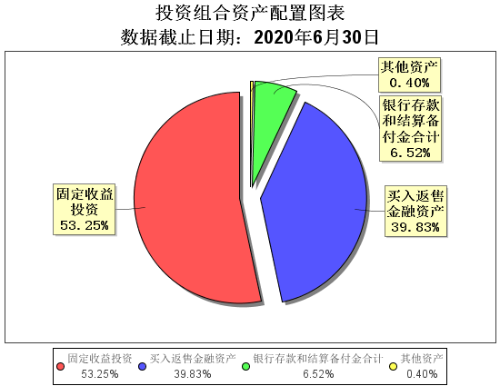

（三）自基金合同生效以来/最近十年（孰短）基金每年的净值增长率及与同期业绩比较基准的比较图
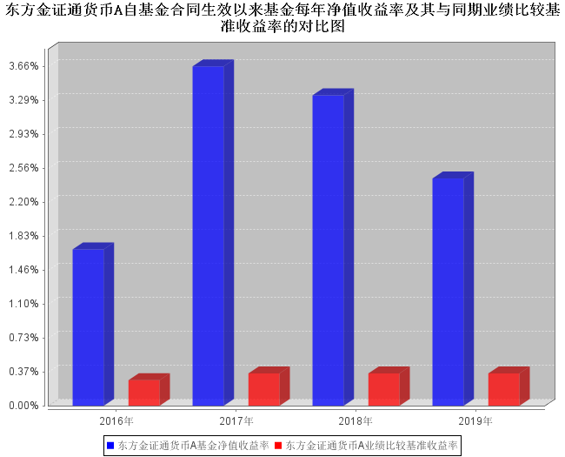
-
注：业绩表现截止日期2019年12月31日。基金过往业绩不代表未来表现。

三、投资本基金涉及的费用
（一）基金销售相关费用
注：本基金不收取认购费用。除法律法规另有规定或基金合同另有约定外，本基金不收取申购费、赎回费，具体约定详见招募说明书及相关公告。

（二）基金运作相关费用
以下费用将从基金资产中扣除：
费用类别 |  | 收费方式/年费率
管理费 |  | 每日计算，按月支付 | 0.25%
托管费 |  | 每日计算，按月支付 | 0.08%
销售服务费 | 东方金证通货币A | 每日计提，按月支付 | 0.25%
销售服务费 | 东方金证通货币B | 每日计提，按月支付 | 0.01%
注：本基金交易证券、基金等产生的费用和税负，按实际发生额从基金资产扣除。审计费、律师费、信息披露费等其它费用的计算方法及支付方式详见招募说明书及相关公告。

四、风险揭示与重要提示
（一）风险揭示
本基金不提供任何保证。投资者可能损失投资本金。
投资有风险，投资者购买基金时应认真阅读本基金的《招募说明书》等销售文件。
本基金所面临的风险主要包括以下部分：系统性风险、非系统性风险、流动性风险、运作风险、本基金特有的风险、法律风险和其他风险。其中本基金特有的风险指：
1、投资资产支持证券的风险
本基金对固定收益类资产的投资中将资产支持证券纳入到投资范围当中，可能带来以下风险：
①信用风险：基金所投资的资产支持证券之债务人出现违约，或在交易过程中发生交收违约，或由于资产支持证券信用质量降低导致证券价格下降，造成基金财产损失。
②利率风险：市场利率波动会导致资产支持证券的收益率和价格的变动，一般而言，如果市场利率上升，本基金持有资产支持证券将面临价格下降、本金损失的风险，而如果市场利率下降，资产支持证券利息的再投资收益将面临下降的风险。
③流动性风险：受资产支持证券市场规模及交易活跃程度的影响，资产支持证券可能无法在同一价格水平上进行较大数量的买入或卖出，存在一定的流动性风险。
④提前偿付风险：债务人可能会由于利率变化等原因进行提前偿付，从而使基金资产面临再投资风险。
⑤操作风险：基金相关当事人在业务各环节操作过程中，因内部控制存在缺陷或者人为因素造成操作失误或违反操作规程等引致的风险，例如，越权违规交易、交易错误、IT系统故障等风险。
⑥法律风险：由于法律法规方面的原因，某些市场行为受到限制或合同不能正常执行，导致基金财产的损失。
2、估值风险
本基金的估值过程中，发生影子定价法确定的基金资产净值与摊余成本法计算的基金资产净值的正偏离度绝对值达到0.50%时，本基金可能暂停接受申购申请。
本基金的估值过程中，当“影子定价”确定的基金资产净值与“摊余成本法”计算的基金资产净值的负偏离度绝对值达到0.5%时，基金管理人应当使用风险准备金或者固有资金弥补潜在资产损失，将负偏离度绝对值控制在0.5%以内。当负偏离度绝对值连续两个交易日超过0.5%时，基金管理人应当采用公允价值估值方法对持有投资组合的账面价值进行调整，或者采取暂停接受所有赎回申请并终止基金合同进行财产清算等措施。由此，本基金面临基金资产净值波动的风险，或者本基金合同终止的风险。
（二）重要提示
中国证监会对本基金募集的注册，并不表明其对本基金的价值和收益作出实质性判断或保证，也不表明投资于本基金没有风险。
基金管理人依照恪尽职守、诚实信用、谨慎勤勉的原则管理和运用基金财产，但不保证基金一定盈利，也不保证最低收益。
基金投资者自依基金合同取得基金份额，即成为基金份额持有人和基金合同的当事人。
基金产品资料概要信息发生重大变更的，基金管理人将在三个工作日内更新，其他信息发生变更的，基金管理人每年更新一次。因此，本文件内容相比基金的实际情况可能存在一定的滞后，如需及时、准确获取基金的相关信息，敬请同时关注基金管理人发布的相关临时公告等。

五、其他资料查询方式
以下资料详见基金管理人网站[www.orient-fund.com或www.df5888.com][客服电话400-628-5888]
● 基金合同、托管协议、招募说明书
● 定期报告，包括基金季度报告、中期报告和年度报告
● 基金份额净值
● 基金销售机构及联系方式
● 其他重要资料

六、其他情况说明
-

